Hãy biết dũng cảm nhận sai
Cún Bông chăm học 10:17 24/04/2025
Hôm nay cu Tí đi học về kể với Tóc Mây chuyện xảy ra ở lớp. Bạn Na làm rơi hộp bút của An xuống đất, nhưng vì sợ bị bạn trách nên Na lén lút nhặt lên và đặt lại chỗ cũ như chưa có chuyện gì xảy ra. Đến khi An phát hiện nắp hộp bị nứt vỡ, hỏi Na thì cô bạn vội vàng chối biến: “Không phải do tớ đâu!”. Nhưng điều gì sẽ xảy ra nếu một ngày nào đó, ai cũng không còn tin Na nữa chỉ vì thói quen không dám nhận lỗi?
Bài liên quan
- Cùng giữ gìn môi trường, ứng xử văn minh khi xem tổng hợp luyện diễu binh, diễu hành lần 2
- Infographic: Chuẩn bị gì khi đi xem diễu binh, diễu hành
Bạn có từng rơi vào tình huống như vậy không? Thật ra, mắc lỗi không đáng sợ, nhưng không dám nhận sai mới là điều khiến mọi người xa cách mình. Vậy làm cách nào để biến mỗi sai lầm thành bước tiến giúp chúng mình trưởng thành hơn đây?
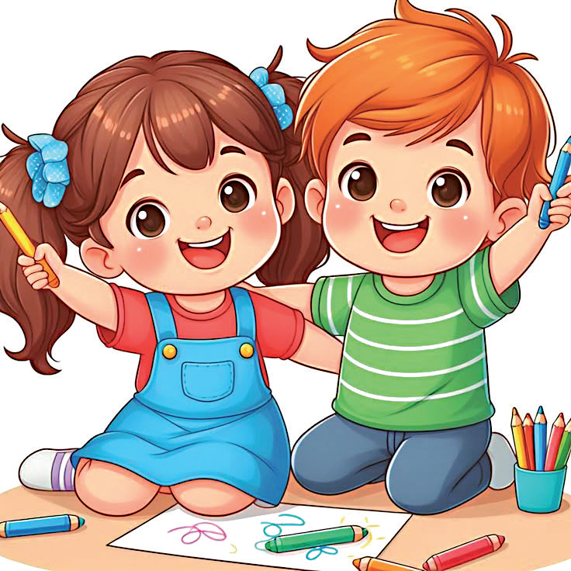Lời xin lỗi chân thành và hành động sửa sai có thể giúp bạn giữ được tình bạn, sự tin tưởng và lòng yêu mến của mọi người
Dũng cảm nhận lỗi để lớn hơn mỗi ngày
Bạn có nhớ lần đầu tiên mình tập đi xe đạp không? Chắc chắn không tránh khỏi những cú ngã đau điếng, thậm chí trầy da ở đầu gối. Nhưng nhờ những cú ngã đó, bạn mới biết cách giữ thăng bằng tốt hơn. Sai lầm cũng giống như vậy, nếu biết rút kinh nghiệm, bạn sẽ ngày càng giỏi hơn.
Biết nhận sai và sửa lỗi sẽ giúp bạn ngày càng trưởng thành, đáng yêu và tuyệt vời hơn
Hãy tưởng tượng một ngày nọ, bạn làm đổ cốc nước lên quyển sách của bạn thân. Nếu bạn vờ như không biết gì và lảng tránh, chắc chắn bạn ấy sẽ buồn lắm. Nhưng nếu bạn dũng cảm nói xin lỗi và tìm cách sửa lỗi, có thể bạn ấy sẽ thông cảm và hai bạn còn thân thiết và thấu hiểu nhau hơn nữa.
Nhận sai không khiến bạn nhỏ bé đi, mà ngược lại, nó giúp bạn trở thành người đáng tin cậy hơn trong mắt mọi người.
Làm sao để nói lời xin lỗi thật chân thành?
Có những lời xin lỗi chỉ để cho có và cũng có những lời xin lỗi khiến trái tim rung động. Sự khác biệt nằm ở thái độ của bạn. Để xin lỗi thật chân thành, bạn hãy thử:
Nhìn vào mắt người mình xin lỗi: Điều này giúp bạn thể hiện sự chân thành.
Nói rõ bạn sai ở đâu: Thay vì chỉ nói "Xin lỗi", hãy nói "Tớ xin lỗi vì đã vô ý làm rách tập của cậu. Tớ sẽ giúp cậu dán lại nhé!".
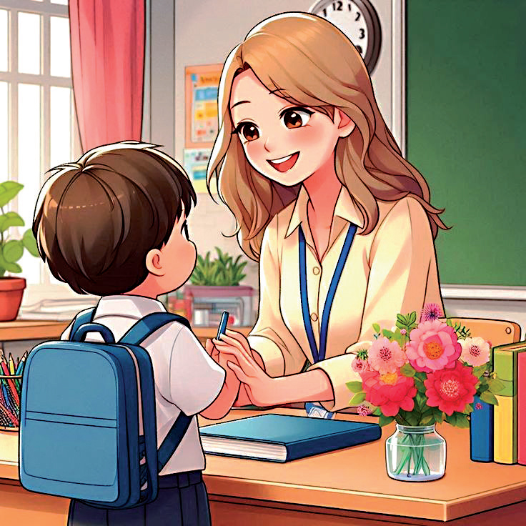Dám nói lời xin lỗi, biết sửa sai là dấu hiệu của một bạn nhỏ dũng cảm
Không đổ lỗi cho ai khác: Lỗi của mình thì mình nhận, không viện cớ hay trách móc ai cả.
Khi nghe một lời xin lỗi thật lòng, trái tim sẽ dễ dàng tha thứ hơn và bạn cũng cảm thấy nhẹ nhõm hơn rất nhiều.
Học cách sửa sai
Chỉ xin lỗi thôi chưa đủ, chúng mình cần hành động để sửa lỗi nữa. Ví dụ, nếu lỡ nói lời khiến bạn buồn, hãy chủ động làm lành bằng một cử chỉ dễ thương, như viết một mẩu giấy nhỏ ghi "Tớ xin lỗi nhé, cậu vẫn chơi với tớ chứ?". Nếu làm hỏng đồ của ai đó, hãy cố gắng sửa chữa hoặc đền bù. Người biết sửa sai không chỉ được tha thứ, mà còn được yêu quý hơn nữa.
Sửa sai rồi, chúng mình sẽ thân thiết hơn
Một người có thể mắc lỗi nhiều lần, nhưng điều quan trọng là họ có biết rút kinh nghiệm và thay đổi hay không. Người dũng cảm không phải là người không bao giờ sai, mà là người dám đối mặt với sai lầm của mình. Bạn nhớ nhé!

